МОУ «Красномайская основная общеобразовательная школа»
Батыревского района

Кудрявцева Галина Петровна

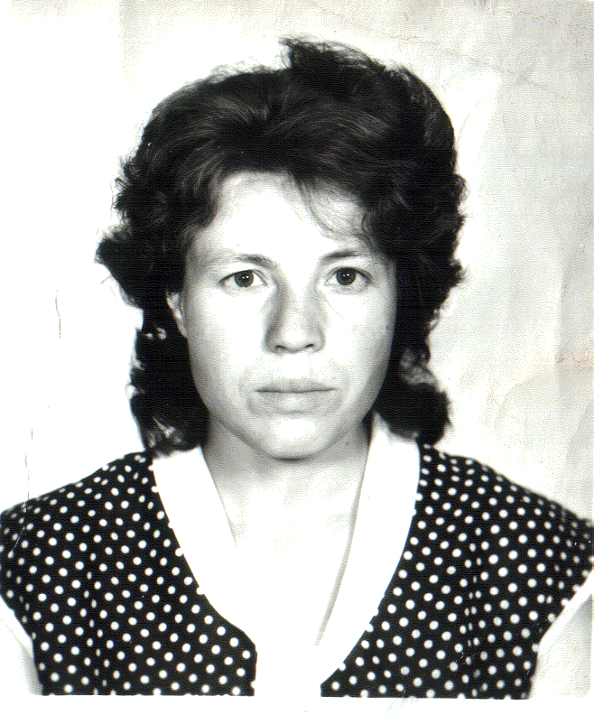
Дата рождения 15.05.1963

Квалификационная категория 1категория

Педагогический стаж в качестве классного руководителя 24 года

Школа МОУ «Красномайская основная общеобразовательная школа»
Батыревского района Чувашской Республики

Предмет Учитель начальных классов

Класс 1, 3 классы

Инновационные разработки Педагогическая поддержка самоопределения
личности учащегося. (2005 год. Учащиеся хорошо подготовлены к обучению во второй
ступени.)

Проведение конференции Семинар классных руководителей «Здоровый
человек есть самое драгоценное произведение
природы». (2005год).

Достижения классного коллектива 2 место на конкурсе поделок
«Новогодняя фантазия».

